ASSOCIATION FRANCAISE DE GOLF DU ROTARY

PAR ET POUR
créé en 1976
2023
INTERNATIONAL GOLFING FELLOWSHIP OF ROTARY

Revue N° 47 Janvier 2023

A.F.G.R.

Mot du Président
Après ces 2 dernières années où le COVID est venu perturber nos vies , tant professionnelles , familiales qu’associatives , nous avons tous retroussé nos manches afin de relancer nos activités , en voyant les choses de manière certainement un peu différente.
Ainsi l’AFGR qui existe depuis 1977 et marchait assez bien , organisant des championnats de France , rassemblant des rotariens golfeurs de toute la France , et même des championnats d’ Europe et du Monde qui eurent beaucoup de succès , a décidé de se réveiller et de reprendre son activité avec de nouvelles orientations.
D’une part en modifiant son bureau et recrutant de nouveaux membres ; ainsi sont arrivés : Chantal Gardner rotarienne à Lille La Madeleine , Jacques Cornet , rotarien à Lyon qui a accepté de prendre la responsabilité de l’organisation des championnats d’Europe des golfeurs rotariens , qui auront lieu à Lyon en 2026 ; il sera aidé de Vital Tronet , rotarien à Saint-Etienne Est et de Bruno Eltgen ,rotarien à Sablé-sur-Sarthe, Expert-comptable , membre du bureau de l’IFGR monde où il s’occupe des finances .
Jerome Sirot qui assura le secrétariat durant plusieurs années a donné sa démission , ainsi que Jean-Paul Capbern , parti sous d’autres latitudes et qui assura la présidence de l’AFGR de 2018 à 2021 . Merci à eux pour le travail qu’ils ont réalisé. Michel Hervy , reste notre vis-président , Guillaume Lafarge notre trésorier , Joel Gibeaux Capitaine des jeux , et Christophe Wendling au protocole. Quant à moi , le bureau a souhaiter me nommer à la présidence de l’AFGR lors de sa réunion du 17 septembre 2022 , fonction que je vais cumuler avec celle de Webmaster.
D’autre part en organisant des Trophées du Gouverneur. En effet, la société évolue et force est de constater que les Championnats de France qui étaient organisés chaque année déplaçait de moins en moins de monde. Non pas pour des raisons d’ambiance, cette dernière étant toujours excellente avec des rotariens heureux de se retrouver d’une année à l’autre , de faire de nouvelles connaissances , de découvrir d’autres régions , etc…. , mais la société évolue et les rotariens n’ont plus le temps de passer 4 à 6 jours loin de chez eux , avec un temps incertain , préférant passer leurs jours de liberté avec leurs enfants ou éventuellement avec des amis golfeurs.
Par contre dans certains pays , comme la Belgique les championnats nationaux perdurent mais se déroulent sur une seule journée !
Ainsi nous est venu l’idée d’organiser des championnats par district sur une journée : le Trophée du Gouverneur , inspiré de notre ancien président de l’AFGR ( disparu trop tôt ) et ancien Gouverneur du district 1750 , Robert Duperret.
Nous avons abandonné l’idée de « couronner » un champion pour adopter l’idée de couronner plutôt un club rotarien , car le principal est de rassembler sur une journée des rotariens golfeurs afin qu’ils échanges des idées , des expériences , du vécu sur leur vie associative au sein du Rotary.
Vous trouverez dans les pages suivantes les modalités de ce Trophée .
Le bureau compte sur tous les rotariens golfeurs de France pour mettre sur pied ce Trophée du Gouverneur dans chaque district et je vous en remercie par avance

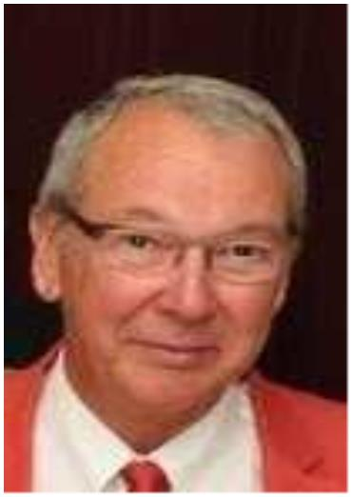
Composition du bureau
Dominique

Président : Dominique PERROT
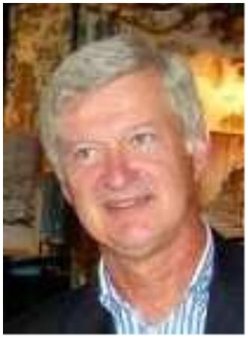
Vice-Président : Michel Hervy
Trésorier : Guillaume LAFARGE
Capitaine des jeux : Joel GIBEAUX
Webmaster: Dominique PERROT
Guillaume
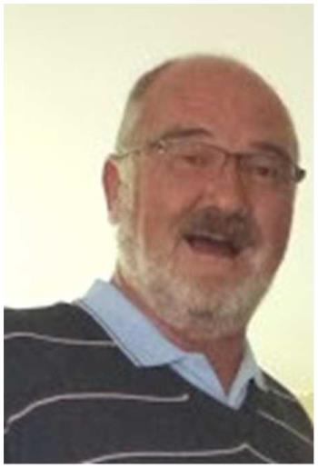
Protocole: Christophe WENDLING
Directeur Ch. Europe 2026 Lyon: Jacques CORNET
Responsables de district : Chantal GARDNER ,
Vital TRONET, Bruno ELTGEN
Joel
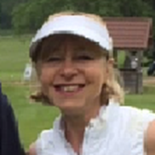
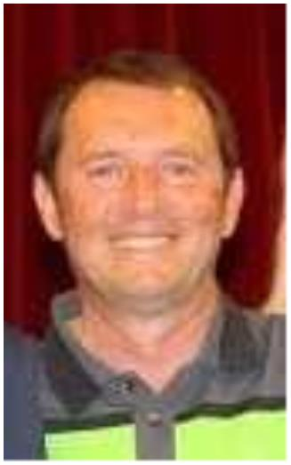
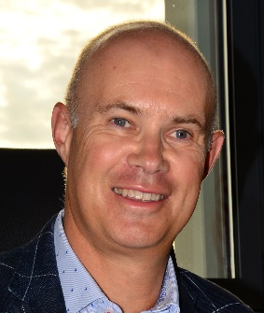
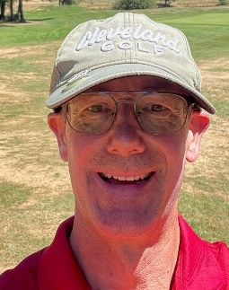

Chantal
Christophe
Bruno
Vital

Compte-rendu des dernières réunions Zoom
Au cours de ces 2 dernières années le bureau de l’AFGR s’est réuni par 3 fois ; certes ce n’est pas beaucoup, mais notre association fut mise en sommeil avec le Covid….
Lors de ces réunions de nombreux sujets furent abordés, dont voici les principaux :
Démission du Président Jean-Paul Capbern (2018-2021), pour des raisons personnelles remplacé temporairement par Michel Hervy puis par Dominique Perrot en novembre 2022 .
Recrutement de nouveaux membres au bureau : Chantal Gardner , Vital Tronet , Bruno Eltgen qui ont une moyenne d’âge de 57 ans et Jacques Cornet. D’autres rotariens seront appelés à étoffer le bureau en prévision du Championnat d’Europe 2026 qui aura lieu à Lyon en 2026.
Suspension de Championnats de France pour les prochaines années en raison de la difficulté de les organiser à un cout raisonnable et du peu d’empressements des rotariens à y participer. La priorité sera donnée au Trophée du Gouverneur pour lequel un chapitre est consacré dans les pages suivantes. Sera créé un groupe des anciens rotariens golfeurs AFGR afin de les informer des dates et lieux des divers Trophées du Gouverneur auxquels ils pourront se rendre.
Afin de restructurer l’AFGR, il a été décidé de contacter les représentants de district , nommés par Robert Duperret (2017 † ) , dans le but de confirmer leur souhait de participer activement à notre association ,sinon de procéder à leur remplacement. Pour ce faire chaque membre du bureau s’est vu attribué 1 à 3 districts.
Le nom des représentants AFGR sont marqués sur le site de l’AFGR dans le chapitre District.
Le bureau a nommé Jacques Cornet, Rotarien à Lyon, responsable de l’organisation des Championnats d’Europe qui auront lieu à Lyon en 2026. Charge à lui de constituer son bureau, de suivre les consignes et recommandations données par le bureau Européen de l’IGFR Europe pour l’organisation de ce type d’évènement.
Concernant notre base de donnée des rotariens golfeurs de France, il est précisé que nous avons actuellement 820 noms et adresses mails , avec une répartition très différente selon les districts. Il est donc important d’étoffer notre listing afin que tous nos golfeurs rotariens soient informés des manifestations qui ont lieu dans leur district , en Europe et dans le monde , d’autant que nous comptons sur eux pour venir aux championnats d’Europe qui auront lieu à Lyon en 2026.Guillaume Lafarge, notre trésorier , confirme que les comptes sont bons et que les dépenses ces dernières années ont été liées essentiellement au fonctionnement du Site.
Antoine Aubin , sponsorisé par l’AFGR il y a quelques années marque ses premiers points au OGWR et peut être suivi sur : https://www.owgr.com/playerprofile/antoine-auboin-22592 .
Pour le moment l’AFGR n’envisage pas d’action caritative en son nom propre mais réfléchit sur cette possibilité dans les années à venir.
LE TROPHEE DU GOUVERNEUR
La réussite de ce trophée est l’objectif principal de l’AFGR pour les années à venir, mais pour cela il faut que tous les rotariens golfeurs de France s’y investissent !
Le but est de rassembler sur une journée des rotariens golfeurs afin qu’ils échangent des idées , des expériences , du vécu sur leur vie associative au sein du Rotary. Pour ce faire une rencontre golfique est réalisée une fois par an et couronnera non pas un champion mais un club rotarien.
Un premier Trophée a été réalisé en 2022 dans le district 1670 , et le bureau remercie tout particulièrement son Gouverneur Bruno Lemercier qui a accepté de l’inscrire au programme des manifestations de son année.
Compte-rendu du Trophée 2022 , district 1670 :Cette journée s’est très bien passée, rassemblant 55 joueurs sur les 220 rotariens golfeurs recensés dans le district ; tout le monde fut enchanté et les échanges furent intéressants. Nous avions 3 Gouverneurs présents ainsi que le président Européen des rotariens golfeurs, Luc Salens, qui fit spécialement le déplacement depuis la Belgique. .
Les participants sont arrivés à l’heure pour leur départ, malgré la distance pour certains, les temps de jeu ont été respectés, le secrétariat joua le jeu en rentrant les carte et se chargeant de faire le total des points pour chaque équipe qui était composée de 3 joueurs.
Au niveau de la restauration, tout a été parfait et les règlements se sont bien passés.
La remise des prix se déroula parfaitement bien, les participants ayant bien joué le jeu du Give and Take, en dehors de qq « étourdis » qui ont faits que ceux qui n’avaient pas de certificat médical n’ont pas été récompensés……
Le trophée a été remis à l’équipe gagnante qui était de Château-Thierry et sera remis en jeu le 1er avril 2023 sur le golf de Thumeries, près de Lille , le Gouverneur 2022/2023 , Sitou GAUIBOR , ayant inscrit cette manifestation à son programme
Points importants que l’on peut souligner avec la réalisation de ce 1er trophée :
- Il faut du temps pour tout mettre sur pied
-Faire un comité de personnes qui veulent s’investir réellement
-Envoyer mail aux présidents de club pour les informer de l’organisation du trophée qui n’est pas à mettre en concurrence avec leur manifestation golfique faite pour leurs œuvres++++-
Que chaque membre du comité prenne en charge une dizaine de clubs où il contactera directement un rotarien qui lui donnera les coordonnés des golfeurs de son club : il n’y a que comme cela que nous avons pu obtenir les noms et prénoms ( pour les adresses mails nous avons été les chercher sur le site du Rotarymag :
https://www.rotarymag.org/identification.html.html )
C’est le point qui demande le plus d’investissement quand on organise le Trophée pour la première fois , mais c’est aussi le seul moyen de constituer notre base de données qui servira à envoyer les mails aux rotariens golfeurs des districts lors des diverses manifestations organisées par leurs clubs.
-Envoyer un mail à tous les rotariens golfeurs répertoriés leur expliquant notre Trophée ainsi que la feuille d’inscription……..ATTENTION ils ne sont pas pressés pour répondre…. Veiller aussi à ce qu’ils aient une licence et un certificat médical (il nous en manquait 30% , 6 semaines avant la rencontre ….)
-Bien choisir la date de la rencontre (attention aux vacances, fêtes, autres manifestations des clubs du district quand on les a ,etc ….) , et le jour : nous privilégierions le samedi sinon , à défaut , le vendredi
- Retenir assez tôt le golf attractif si possible, où se tiendra la manifestation
-Pour constituer les équipes, nous n’avons pas demandé aux clubs de les faire ; c’est nous-même qui les avons faites en essayant de les « équilibrer »
-Les départs ont été faits par ordre de handicap (avec des flys de 4 pour les meilleurs et de 3 pour les autres ) ; ce fut parfait
-Pour le Give and Take, les participants ont bien joué le jeu dans l’ensemble ;
Quant à la formule de jeu retenue , ce fut un Stabelford , mais tout est possible , l’important étant que d’avoir un maximum de participants et que chacun y prenne plaisir !
Conclusion :Il est demandé :
-à chaque responsable AFGR de district de créer un Trophée du Gouverneur dans son district afin de souder les rotariens golfeurs de leur région, leur permettant des échanges aussi fructueux que possible.
-à chaque rotarien golfeur d’aider son représentant de district et de participer à cette manifestation rotarienne avec éventuellement d’autres amis golfeurs afin de leur montrer une autre facette du Rotary
Le Bureau compte sur vous tous et espère vous avoir donné l’envie d’avoir envie de faire vivre ce Trophée du Gouverneur !
Il se tient à votre disposition pour vous aider et vous conseiller.
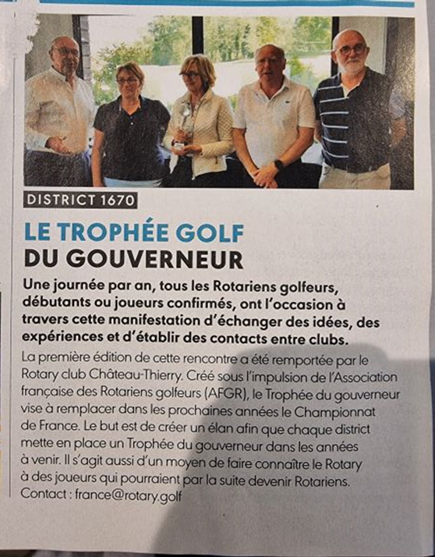
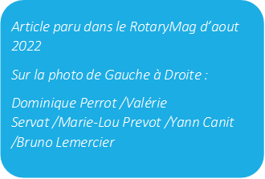
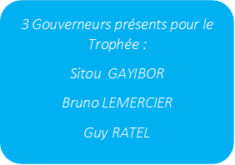
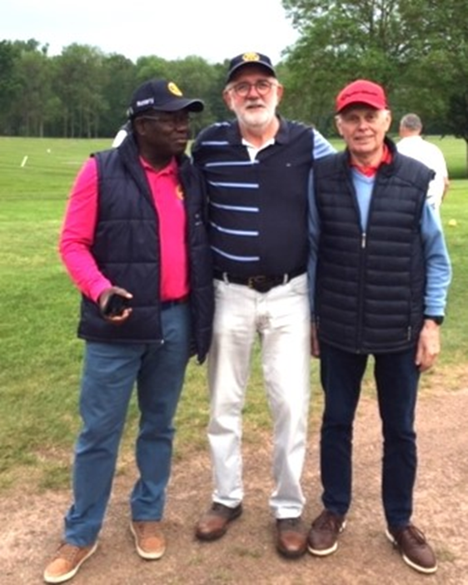
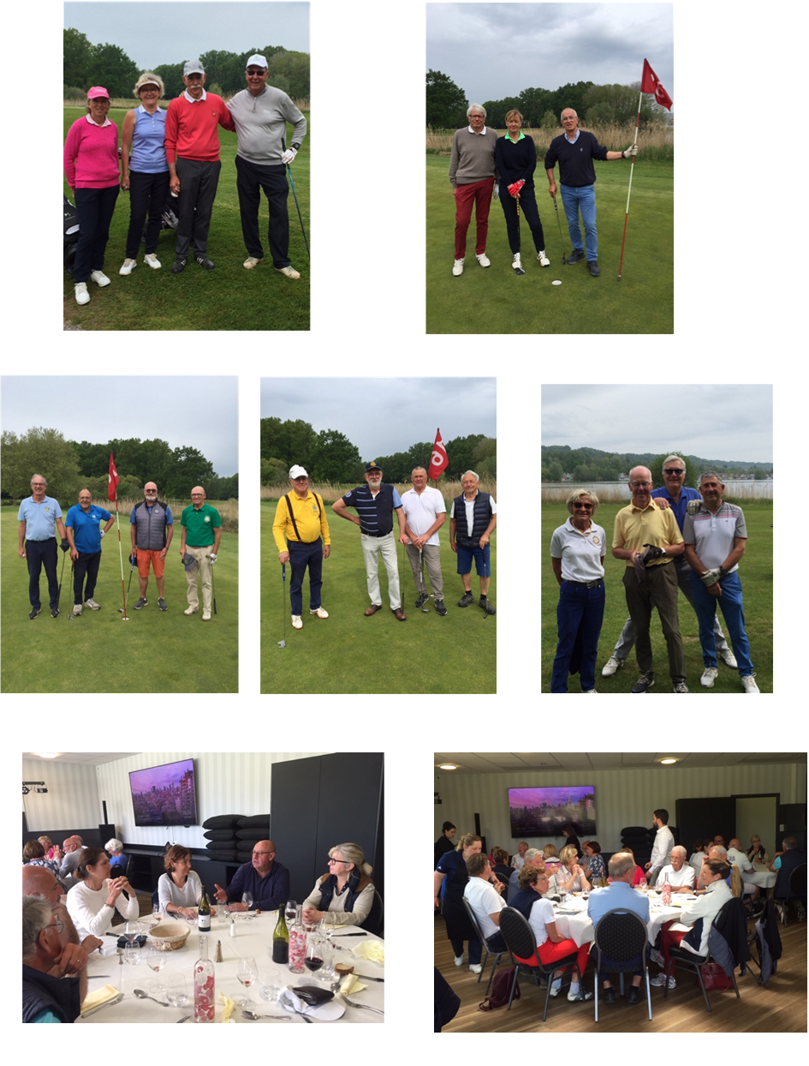
Quelques photos du Trophée du Gouverneur ,district 1670


Faites connaitre notre ASSOCIATION et donnez à vos amis une copie du bulletin d’adhésion suivant :

ASSOCIATION FRANCAISE DE GOLF DU ROTARY
Bulletin d’Adhésion
Nom : Prénom :
Adresse :
Tel Dom : Portable
Club Rotarien :
Handicap : N° de licence
La cotisation annuelle est de 30€
La cotisation « à vie » est de 150€
Ce bulletin est à envoyer au trésorier de notre association :
Guillaume LAFARGE
110 Boulevard Malherbes
75017 Paris
- 06 60 16 88 06 guillaume.lafarge83@gmail.com

